**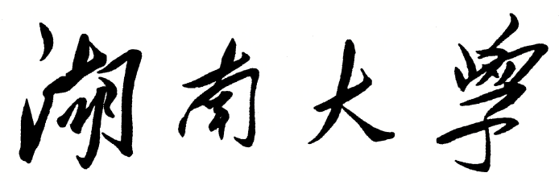

**HUNAN UNIVERSITY**

《DM&BID》

Report 17

|  |  |
| --- | --- |
| **报告名称：** | 神经网络模型 |
| **学生姓名：** | 杨超然 |
| **学生学号：** | 202106060220 |
| **专业班级：** | 电商2102班 |
| **学 院：** | 工商管理学院 |
| **指导老师：** | 江资斌 |
| **日 期：** | 2023.5.22 |

目录

一、 感知机代码实现 4

（一）数据读取与预处理 4

（二）函数定义 5

1.定义参数初始化函数（w,和d） 5

2.定义sign符号函数 5

3.定义感知机训练函数 5

4.模型训练与参数展示 5

5.结果展示 6

二、 神经网络模型的简单代码实现 7

（一） 神经网络分类模型（MPLClassifier） 7

（二） 神经网络回归模型（MPLRegressor） 8

三、 多层网络神经模型的代码实现 8

（一） 定义神经网络类 8

1.初始化神经网络 8

2.神经网络训练 9

3.查询功能构造 9

（二） 模型演示 9

1.设置参数与示例创建 9

2.模型训练与测试 10

3.模型计算 10

四、案例：用户评论情感分析 11

（一）案例背景 11

（二） 数据读取、中文分词及文本向量化 11

1.数据读取 11

2.中文分词 11

3.文本向量化 12

4.目标变量提取 13

（三） 搭建神经网络模型 14

1.划分训练集与测试集 14

2.搭建神经网络模型 14

3.模型对比 15

五、卷积神经网络 15

（一）卷积层 15

（二）池化层 16

六、知识小记 17

（一）神经网络模型（ANN）概述 17

（二）多层神经模型 21

（三）卷积神经网络 21

1.卷积神经网络概述 21

2.各层的作用 22

3.卷积神经网络的工作过程 26

# 感知机代码实现

## （一）数据读取与预处理

导入相关库，读取鸢尾花数据用作后续分类与处理：

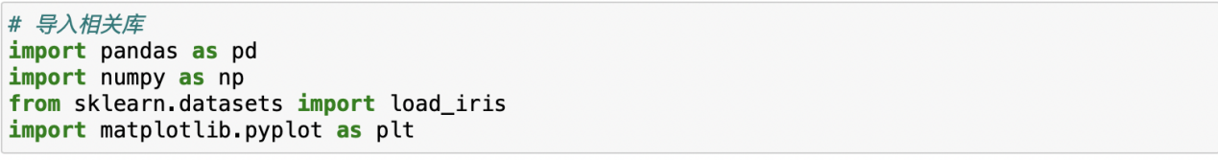

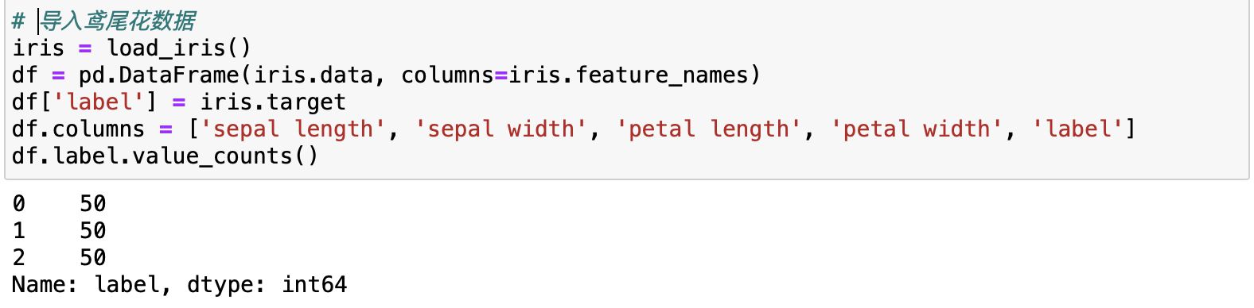

引入可视化工具matplotlib，依据萼片的长度和宽度为依据进行划分与可视化展示：

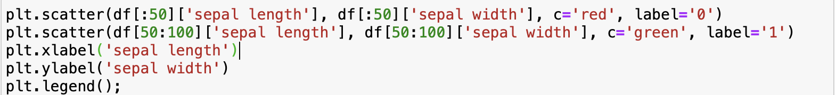

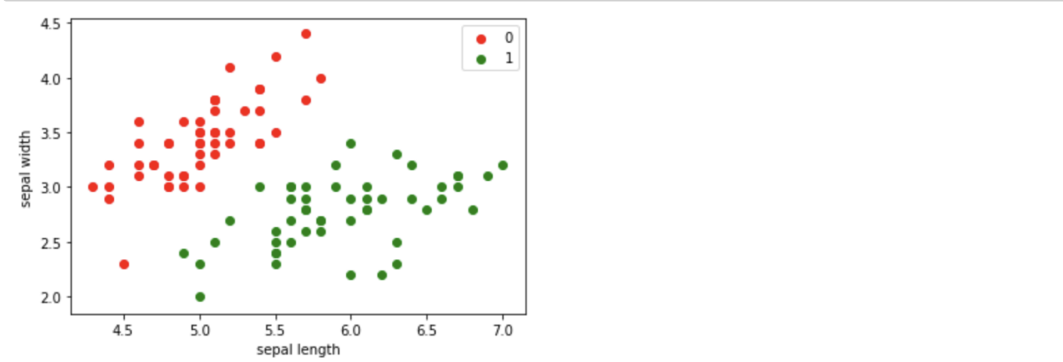

可以看到该分类效果较好，花已经被分成了两类，几乎可以认为数据是线性可分的。

核对一下读取的数据，准备后续步骤：

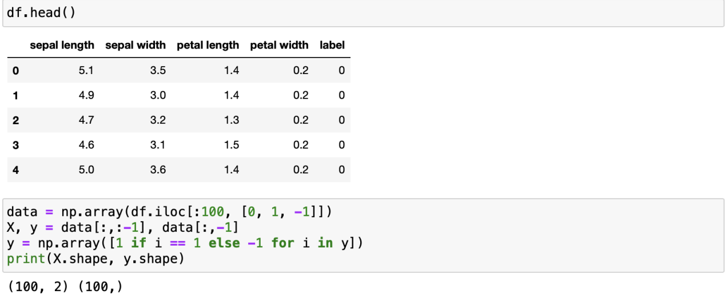

## （二）函数定义

**1.定义参数初始化函数（w,和d）**



**2.定义sign符号函数**



**3.定义感知机训练函数**

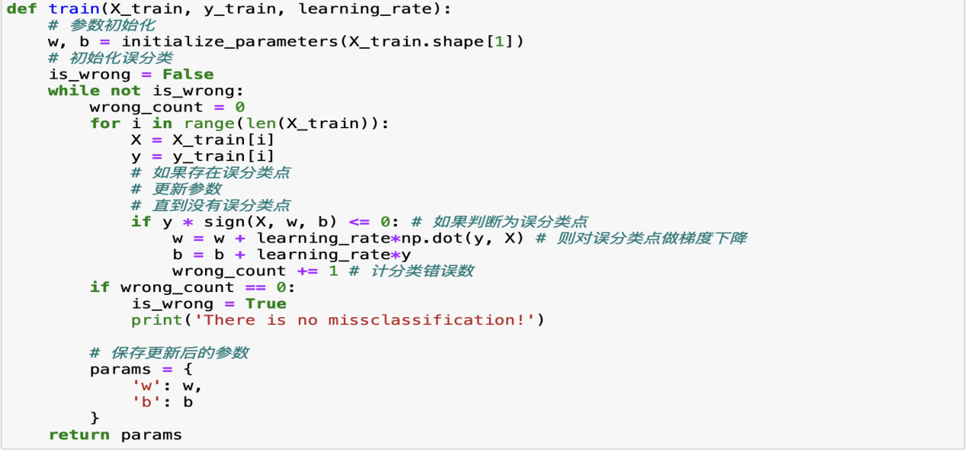

**4.模型训练与参数展示**

通过如下代码进行感知机模型训练并输出最终的结果（误分类数等）：



结果可见已经没有误分类（因为原数据是线性可分的）

通过如下代码查看w和b等相关参数：



**5.结果展示**

模型训练完毕后，绘制出由梯度下降法而得到的最终分类的直线：

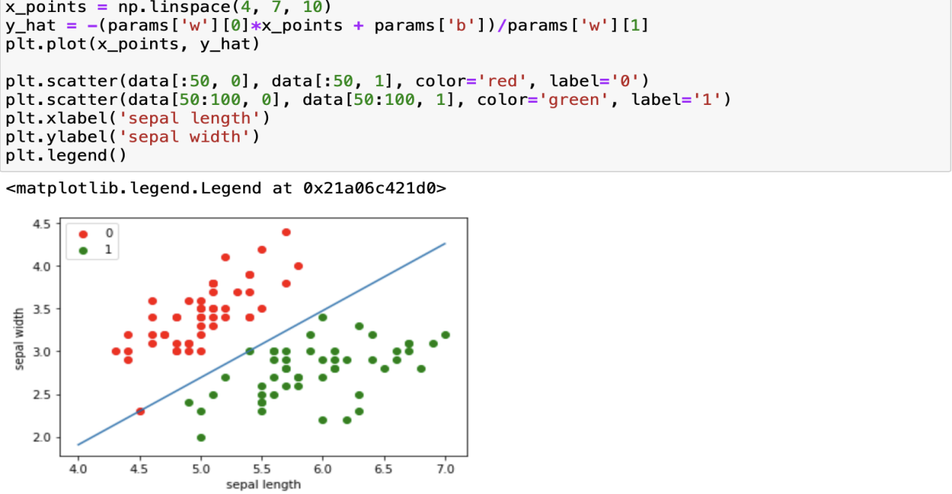

要想该模型在之后的代码中发挥感知机的作用，将其写成一个类即可，相关代码如下：

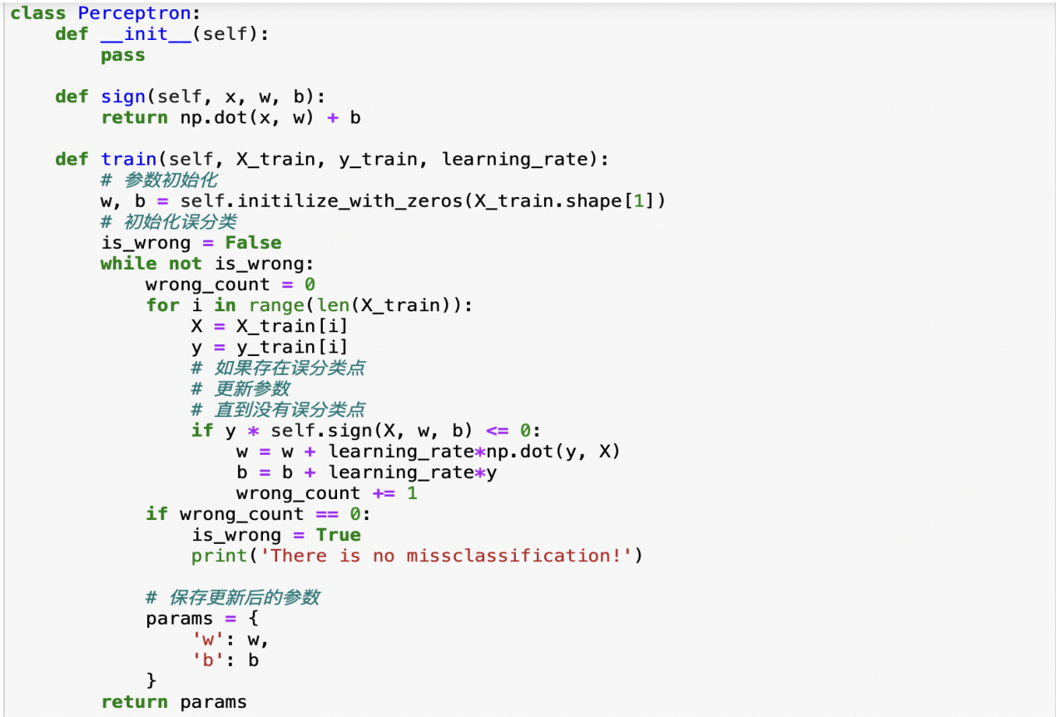

# 神经网络模型的简单代码实现

## 神经网络分类模型（MPLClassifier）

下面使用Scikit-Learn库中的MLP多层神经网络模型解决一个简单的二分类问题。数据如下，其中二维向量X是自变量，一维向量Y是因变量，其中Y的取值范围为0或1，代表两个不同的分类：

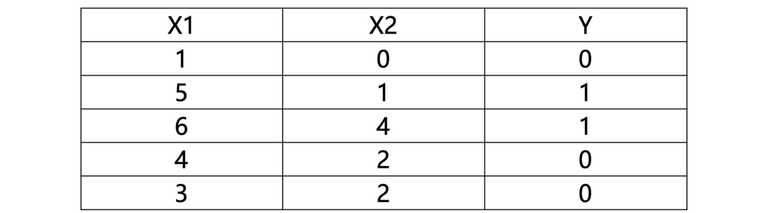

在python中存储上述表格的数据：



首先将数据通过神经网络模型进行拟合：



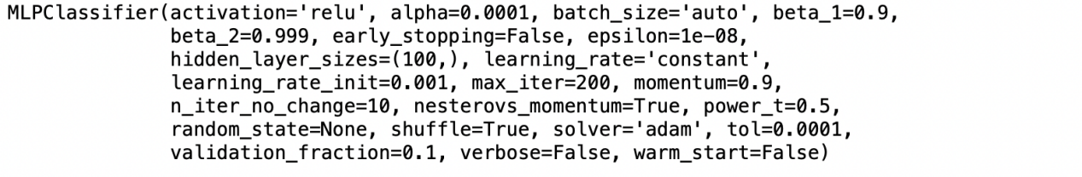

再将五个数据的预测值和实际值进行对比：

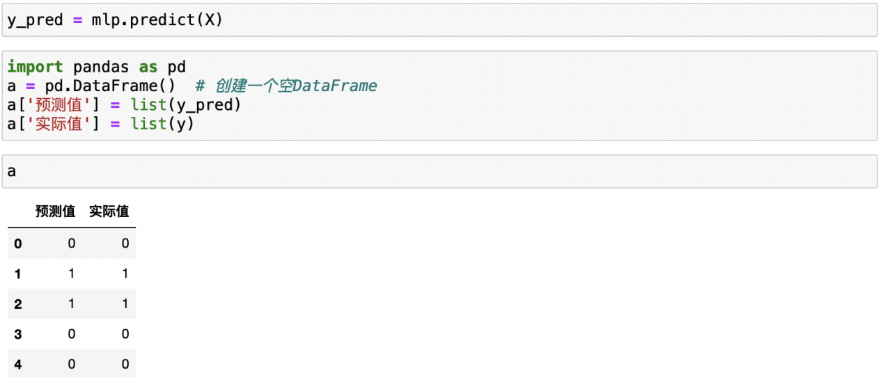

根据生成的表格可以看到，模型对该简单二分类的预测准确度已经达到100%。

## 神经网络回归模型（MPLRegressor）

除了可以搭建神经网络分类模型外，神经网络模型还可以用于回归分析，神

经网络回归模型简单代码演示如下所示：

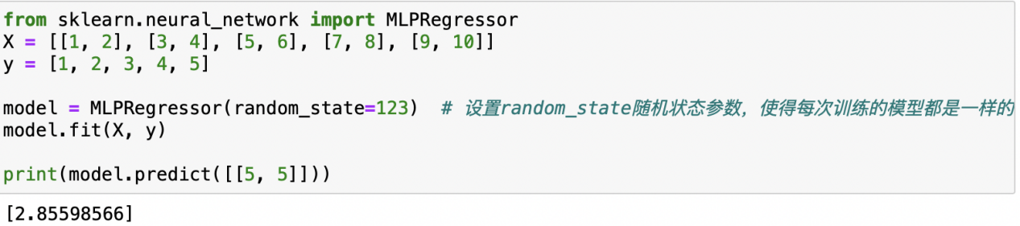

可见运行结果为2.85598566.

# 多层网络神经模型的代码实现

导入相关包：

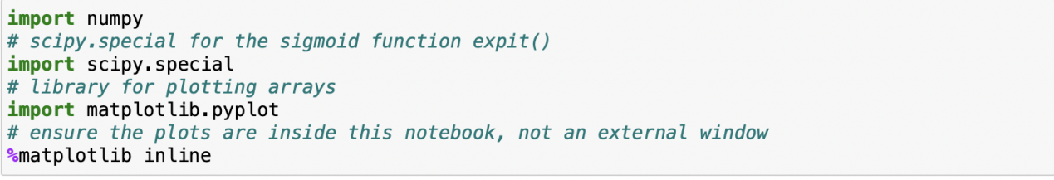

## 定义神经网络类

**1.初始化神经网络**

通过如下代码定义class，初始化神经网络：

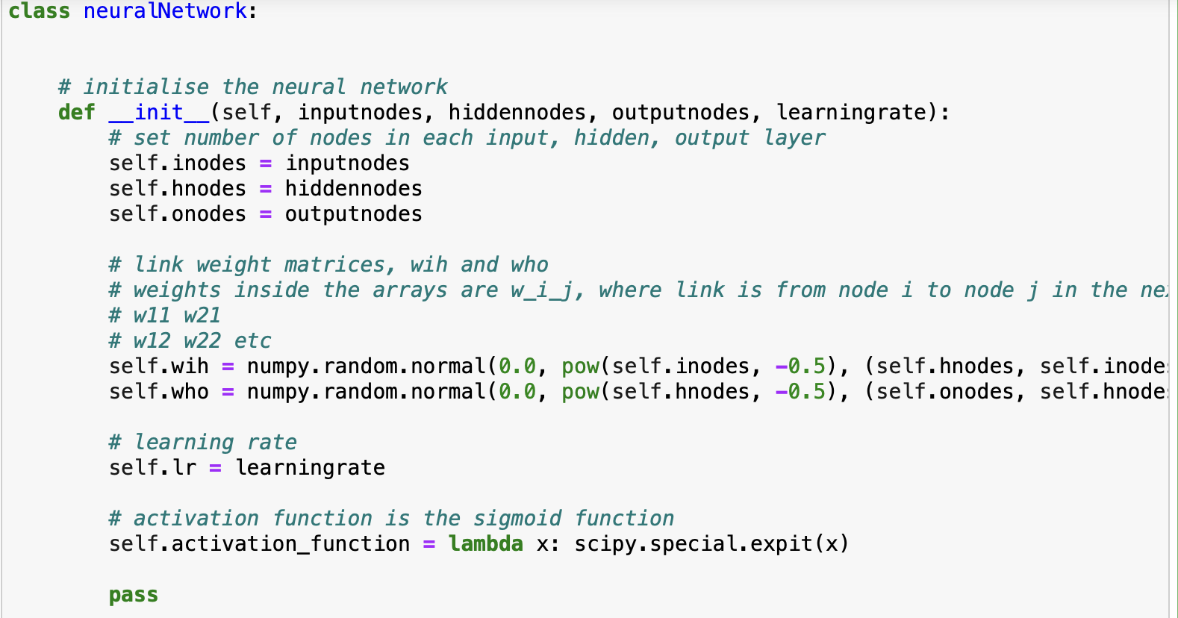

**2.神经网络训练**

构造train函数，对神经网络模型进行训练：

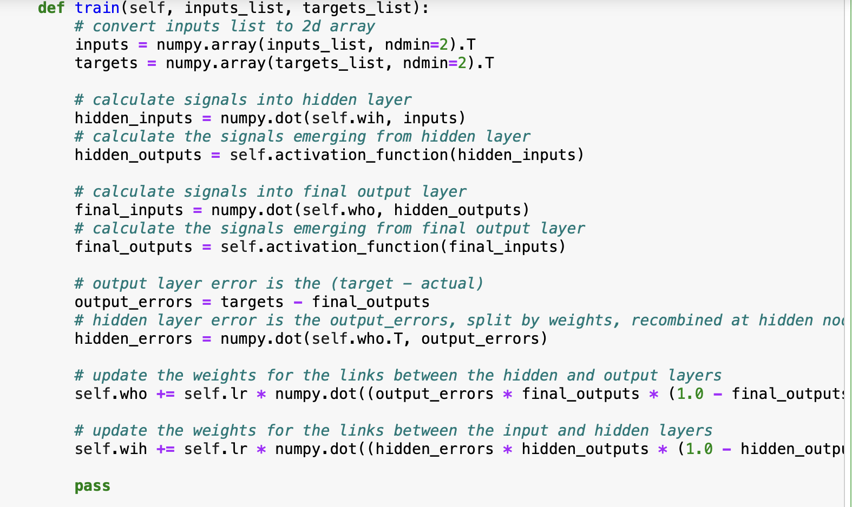

**3.查询功能构造**

定义query函数，实现查询功能，返回一个最终输出值：

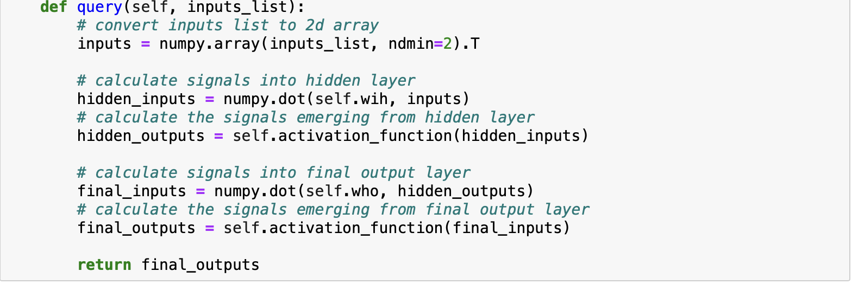

## 模型演示

**1.设置参数与示例创建**

通过如下代码设置输入数据、学习率等参数，并创建神经网络示例：

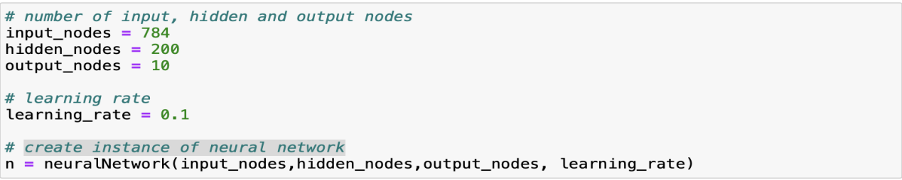

**2.模型训练与测试**

通过如下代码进行模型训练与测试，在训练与测试之前，都需要加载一下csv文件：

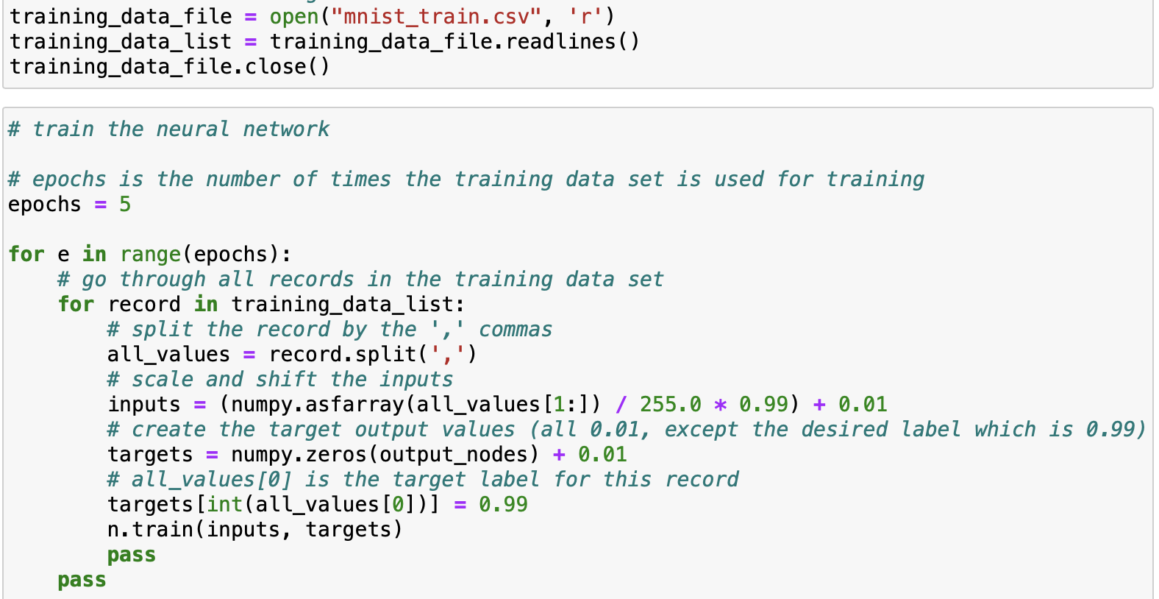

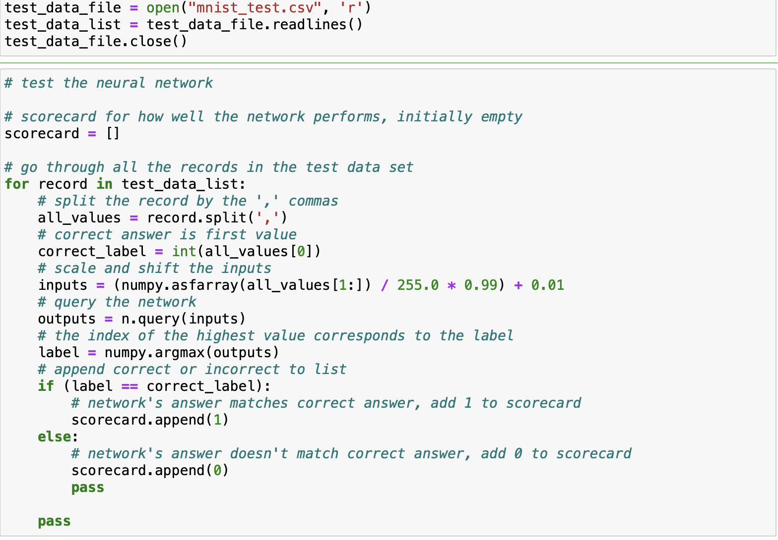

**3.模型计算**

通过如下代码计算成绩与正确答案的分数：



# 四、案例：用户评论情感分析

## （一）案例背景

用户对电商产品的评价及评分中包含着用户的偏好信息，利用情感分析模型可以获取用户的情感以及对产品属性的偏好。在获取用户偏好的基础上，可以利用智能推荐系统向用户推荐更多他们喜欢的产品以增加用户的粘性，挖掘潜在利润。

## 数据读取、中文分词及文本向量化

**1.数据读取**

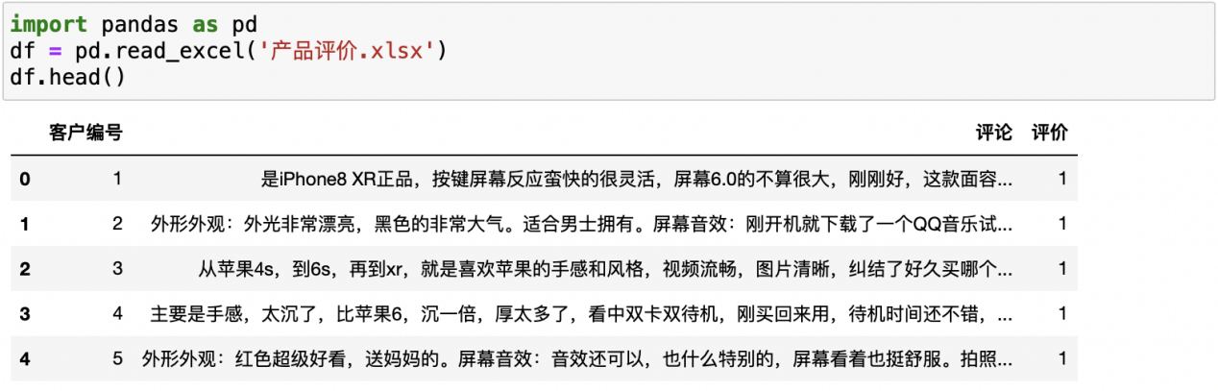

**2.中文分词**

首先通过第2章讲的iloc获取数据表DataFrame第一行信息，0表示第一行：

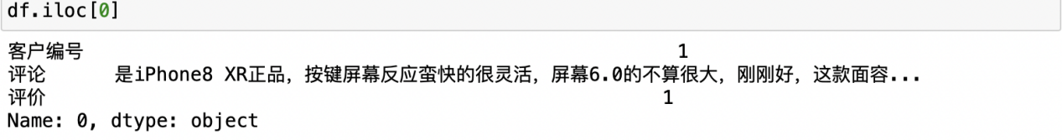

通过如下代码演示第一条评论的分词效果：

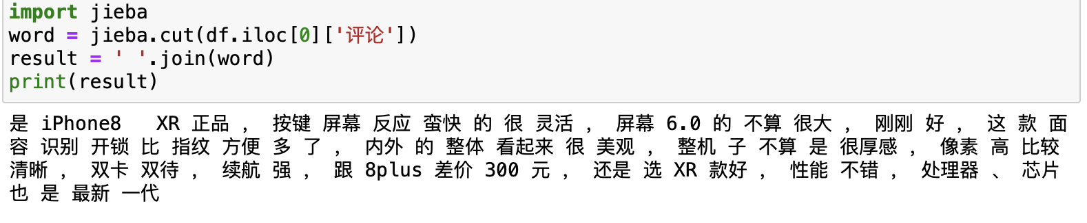

确认无误后，遍历整张表格，对所有的评论进行分词，并通过print(word[0:3])来查看前三条分词的结果：

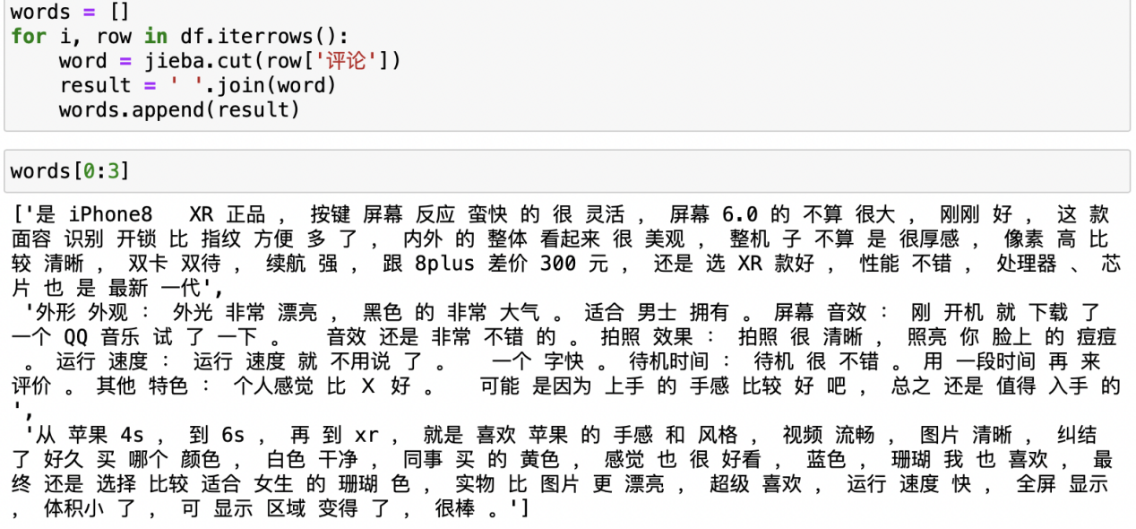

整个过程的合并代码形式如下：



**3.文本向量化**

通过文本向量化构造特征变量和目标变量使用CountVectorizer()函数将分词后的结果文本向量化后，就可以把之前所有评论分词后的分词结果进行文本向量化了，其代码如下：

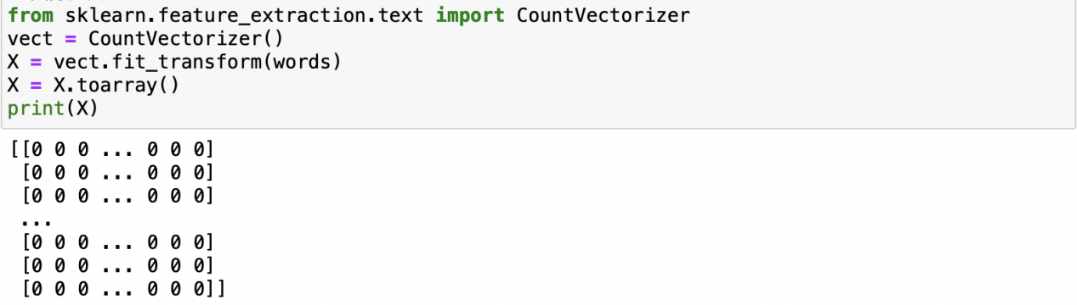

通过如下代码查看其文本向量化后的词袋，并使用len()函数查看词袋中一共有多少个词：

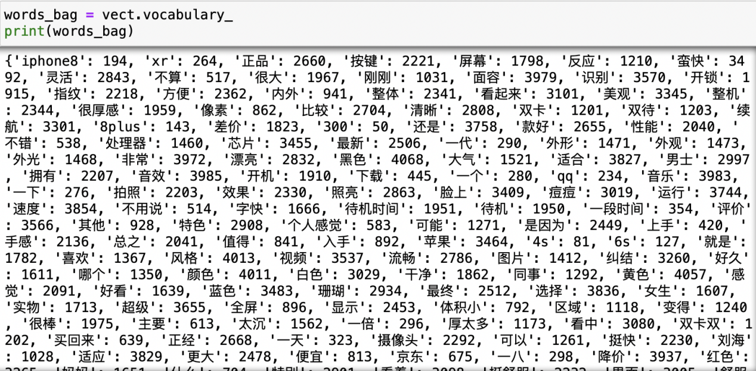

转换X成DataFrame格式,其中添加pd.set_option('display.max_columns',None)这行代码可以显示所有列，如果将None改成500，则表示可最多显示500列；pd.set_option('display.max_rows', None)可以设置显示所有行，如果将None改成500，则表示最多可显示500行。

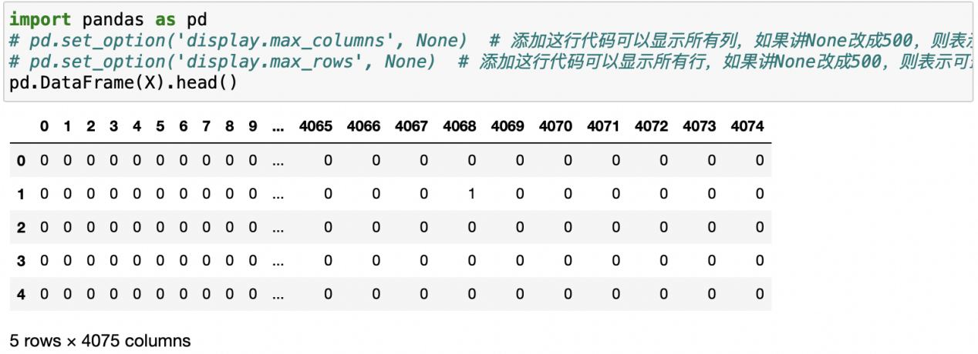

**4.目标变量提取**

完成对自变量的矢量化之后，可以为自变量y创建一个数据帧：

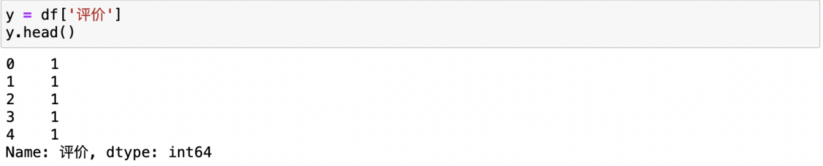

## 搭建神经网络模型

**1.划分训练集与测试集**

通过train_test_split()函数划分训练集和测试集，代码如下：



**2.搭建神经网络模型**

通过如下代码即可搭建简单的神经网络模型，运行成功后产生模型及相关默认参数：

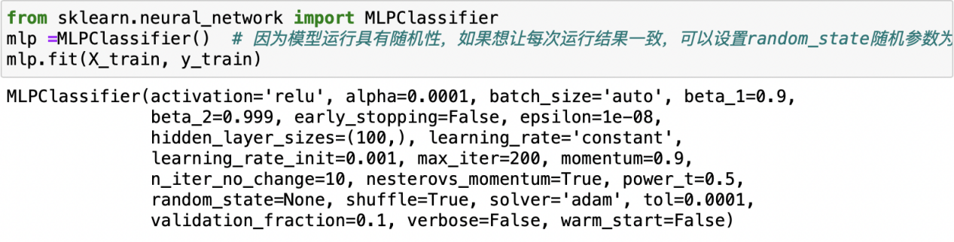

通过如下代码即可预测测试集数据，若不设置random_state为任意一数字，则产生的结果也具有随机性：

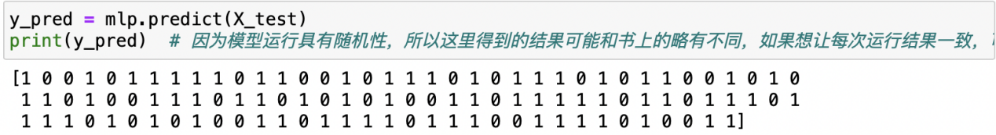

通过构建DataFrame，放进预测值与实际值，进行直观展示与比较：

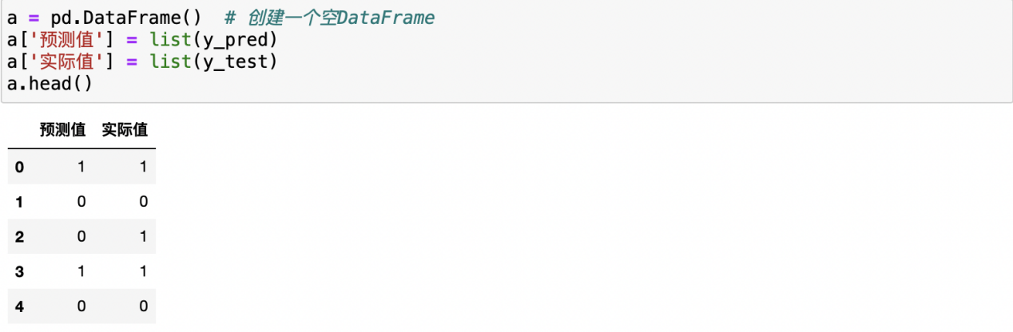

通过如下代码查看测试集数据的预测准确度：



可见准确度为0.981左右。

还可以输入一些数据集以外的评价，看看模型是否会给出准确的判断：

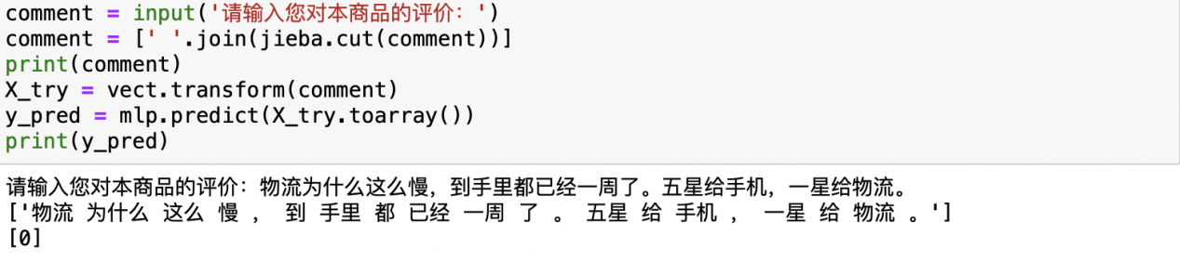

**3.模型对比**

将神经网络模型与朴素贝叶斯模型进行对比：

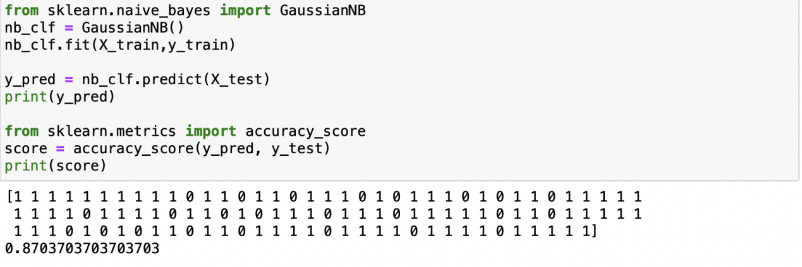

可见朴素贝叶斯模型的准确度评分score为0.87，比神经网络模型少12%。

# 五、卷积神经网络

## （一）卷积层

卷积运算的过程如下图：

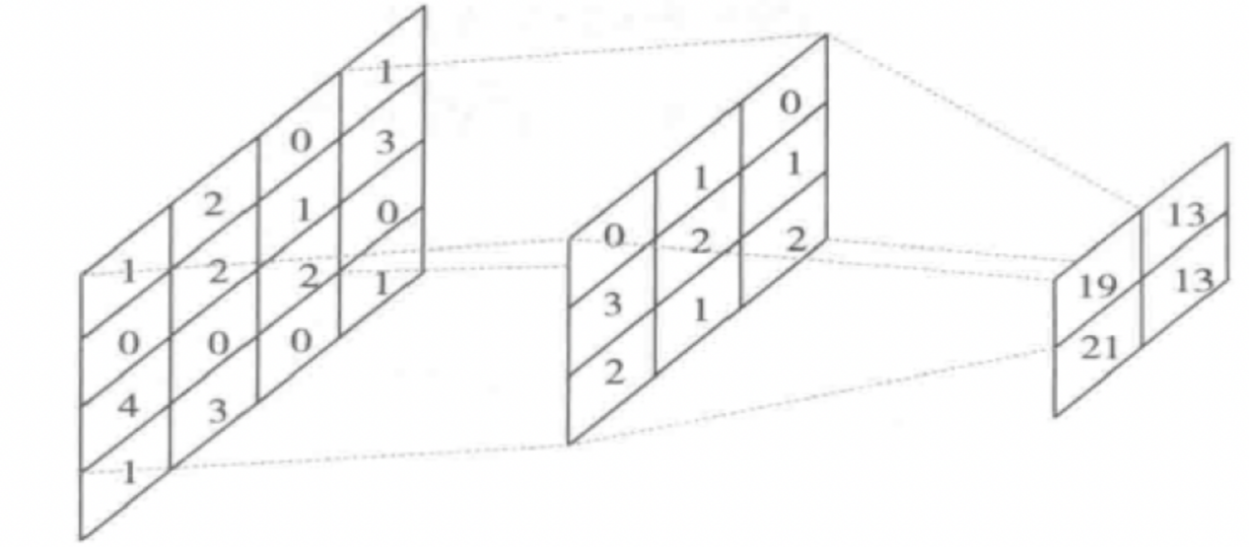

在python中，我们可以通过如下代码查看相关参数：

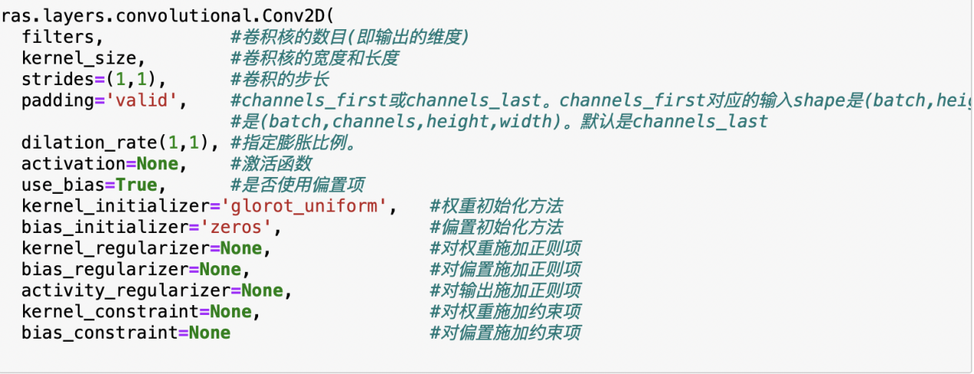

## （二）池化层

两种池化方式下的采样过程示意如下：

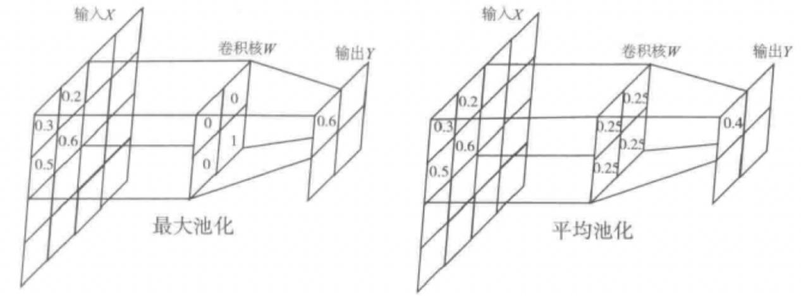

同样的，查看相关参数：

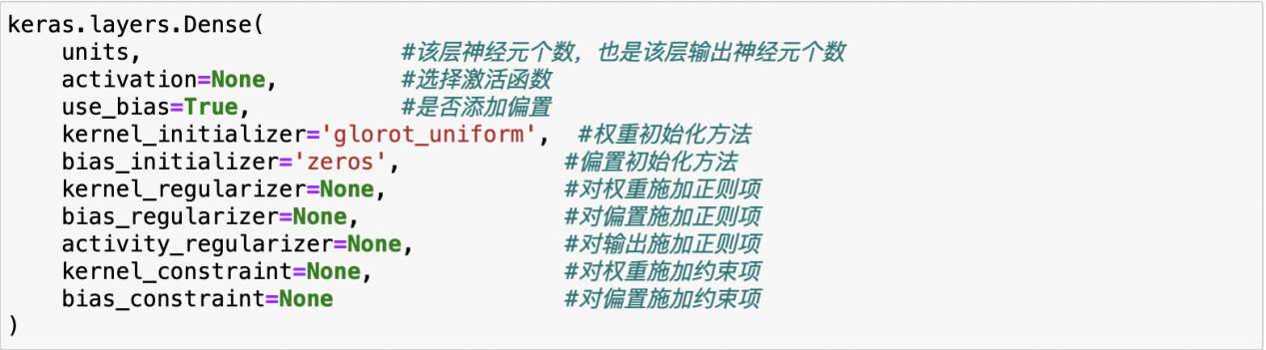

# 六、知识小记

## （一）神经网络模型（ANN）概述

人工神经网络模型的思想来源于模仿人类大脑思考的方式。神经元是神经系统最基本的结构和功能单位，分为突起和细胞体两部分。突起作用是接受冲动并传递给细胞体，细胞体整合输入的信息并传出。

人类大脑在思考时，神经元会接受外部的刺激，当传入的冲动使神经元的电位超过阈值时，神经元就会从抑制转向兴奋，并将信号向下一个神经元传导。神经网络的思想是通过构造人造神经元的方式模拟这一过程。

**1.简单预测机原理**

一台简单的预测机如下，其过程就是通过不断的优化调整，使得预测值尽可能接近实际值：

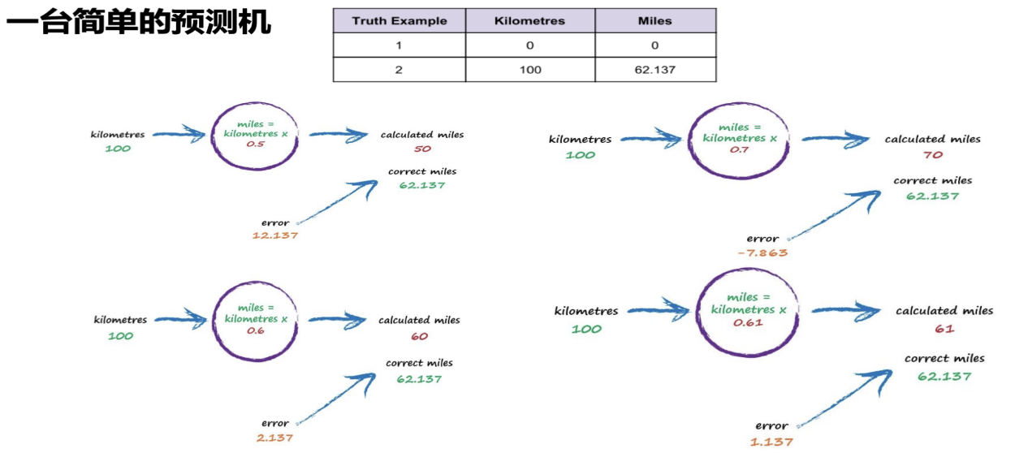

由于生物神经元不能以线性函数，故神经元显然也不能作为线性函数，简单地对输入做出响应：

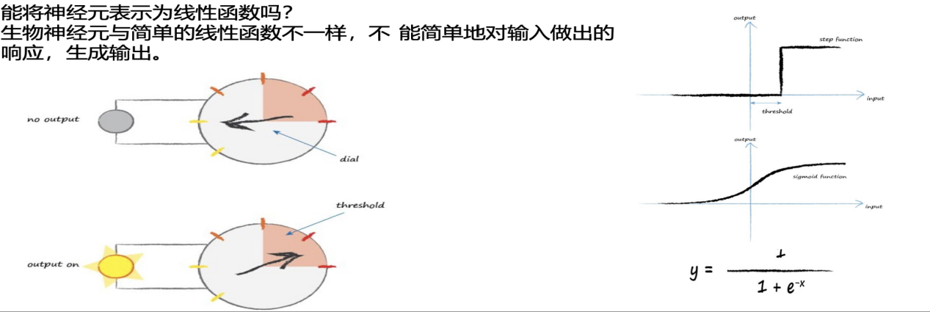

**2.神经元模型**

如图所示，在一个简单的神经网络模型中有两组神经元，一组接收信号，一组输出信号。接受信号的一组通过线性变换和非线性的激活函数转换来修改信号，并传递给下一组：

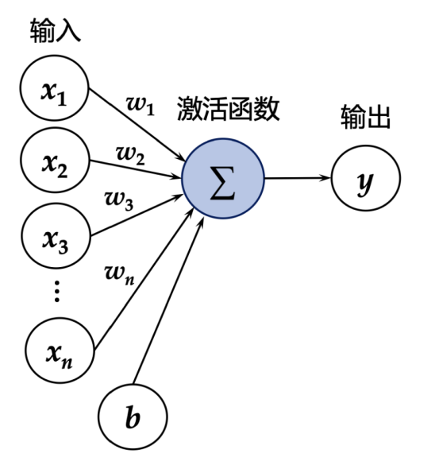

输出层信号的计算分为两步：

第一步：对输入的信号进行加权平均：

 此时如果不再进行下面非线性操作，那么它就和线性回归模型是一样的了，但其实神经网络模型的确和之前学到的一些基础模型有着紧密的联系。

第二步：对加权平均后的结果使用激活函数(Activation Function)进行非线性的转化，计算出输出值：

**3.感知机与激活函数**

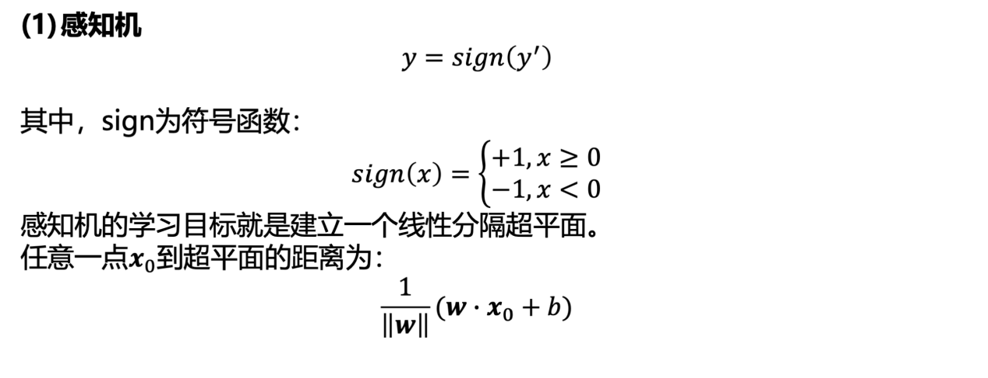

**=**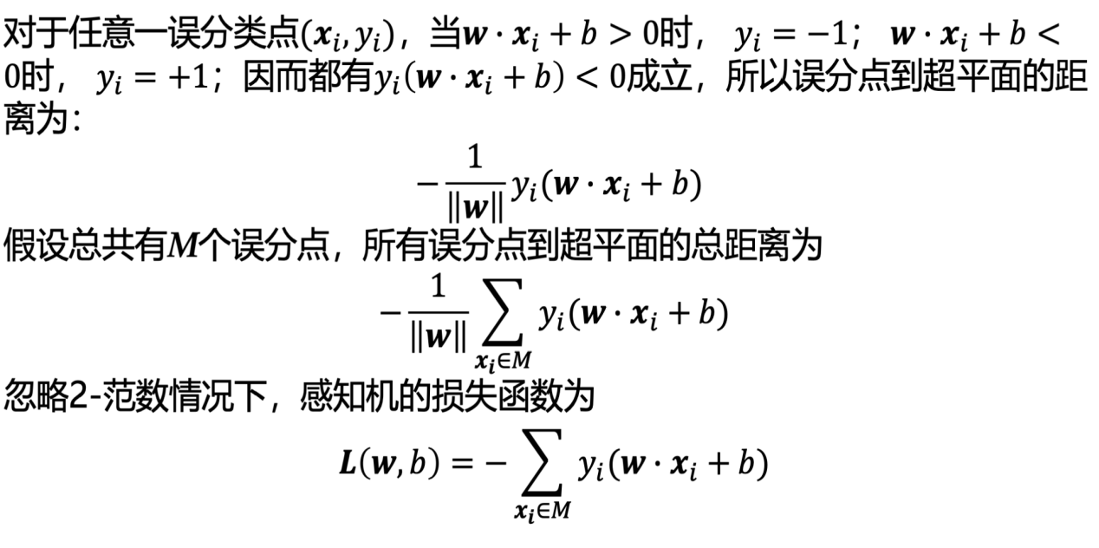

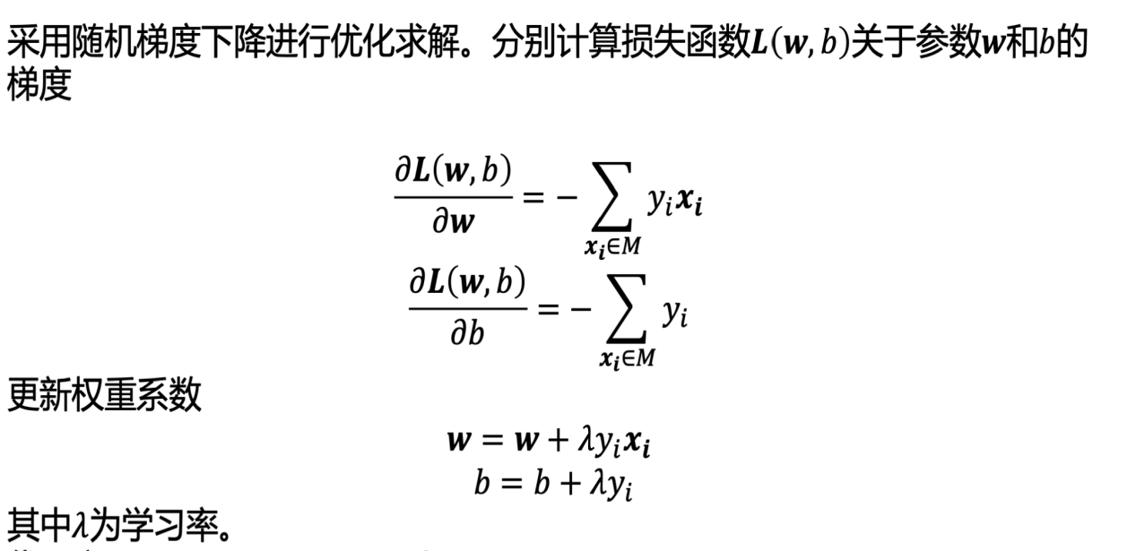

只有存在激活函数的情况下才能叫做神经元，因此下图应该是两个神经元：

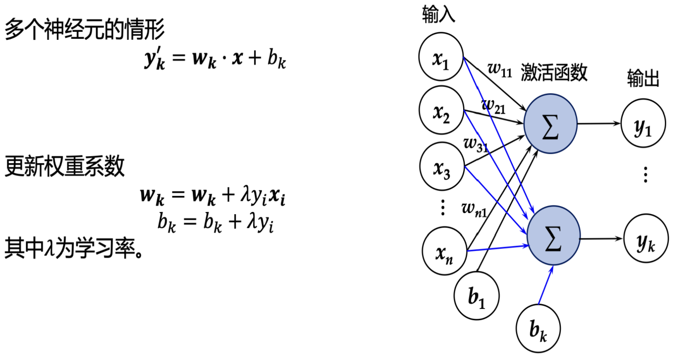

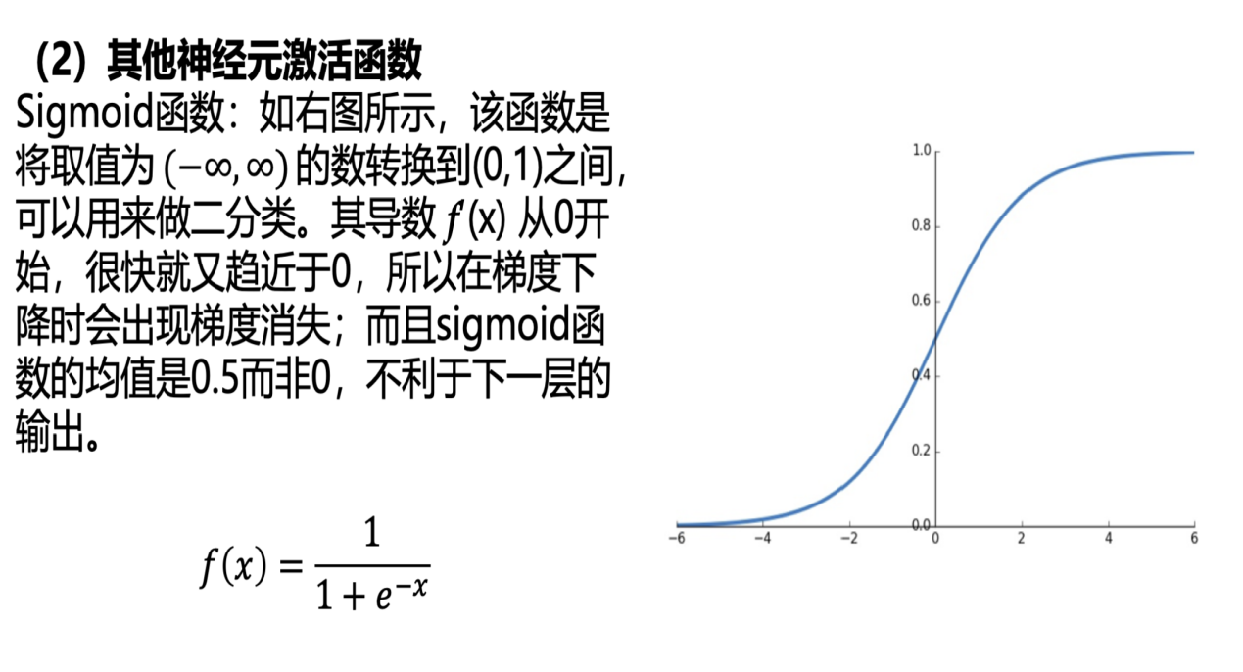

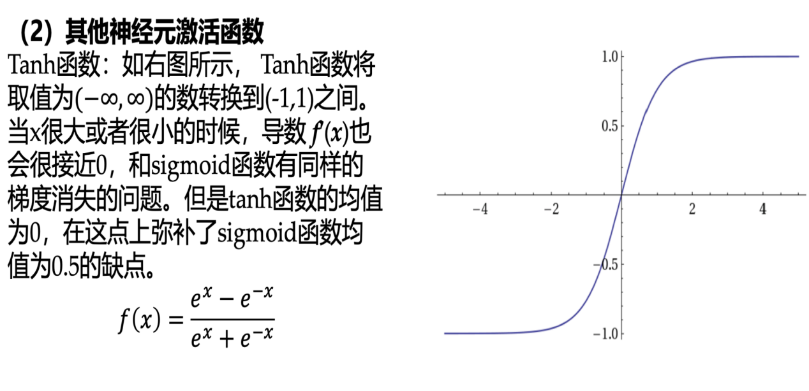

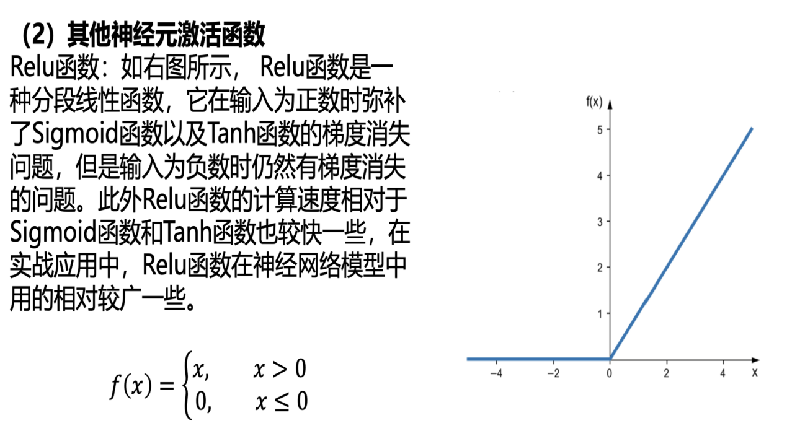

## （二）多层神经模型

实际应用中，常常采用如下图所示的多层神经网络，在多层神经网络模型中，输入层和输出层间可以有多层隐藏层，层与层之间互相连接，信号通过线性变换和激活函数的复杂映射，不断地进行传递：

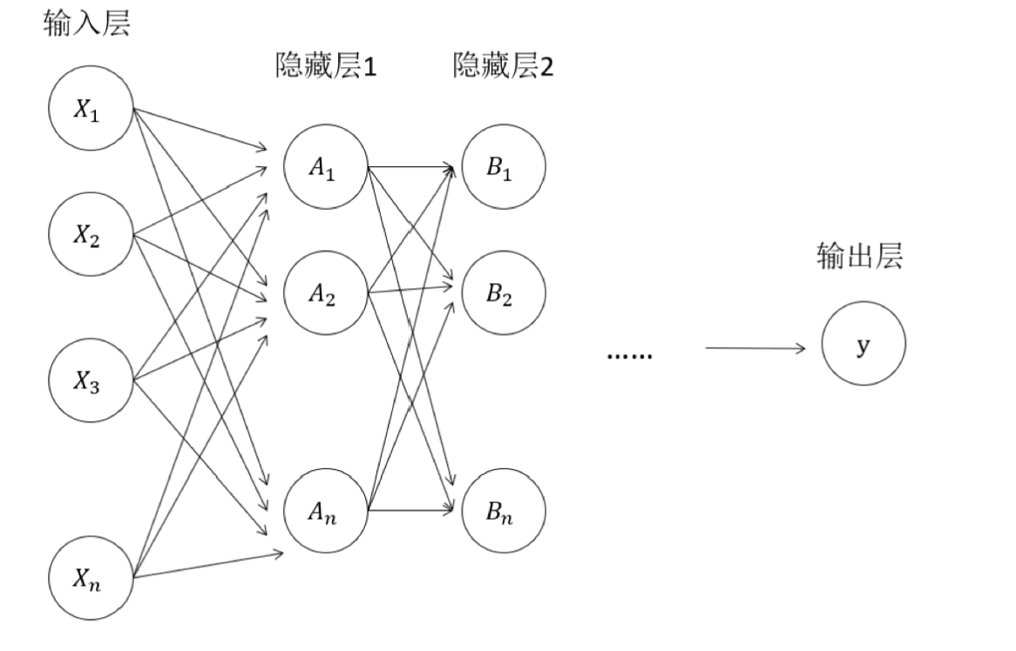

其链式传播过程的相关演示如下：

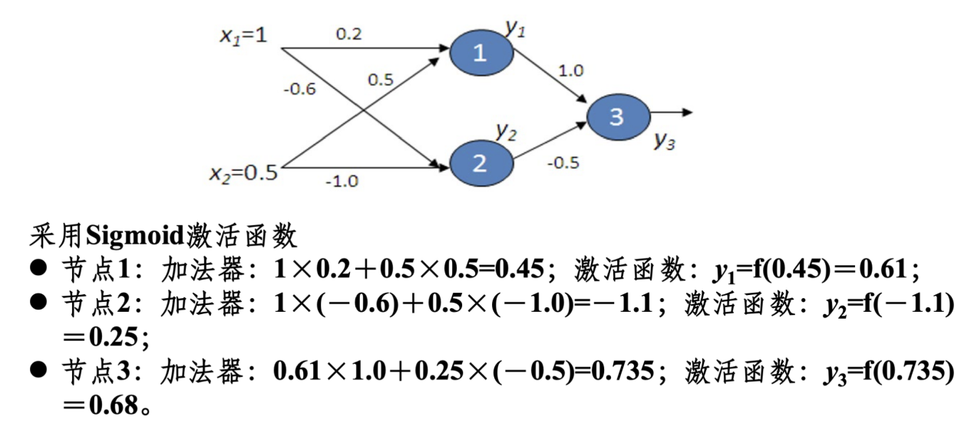

## （三）卷积神经网络

**1.卷积神经网络概述**

卷积神经网络（CNN），是一种专门用来处理具有类似网格结构的数据的神经网络。卷积网络是指那些至少在网络的一层中使用卷积运算来替代一般的矩阵乘法运算的神经网络。

卷积神经网络的基本结构由以下几个部分组成：输入层（input layer），卷积层（convolution layer），池化层（pooling layer），激活函数层和全连接层（full-connection layer）。下面以图像分类任务简单介绍一下卷积神经网络结构，具体结构如下图所示。

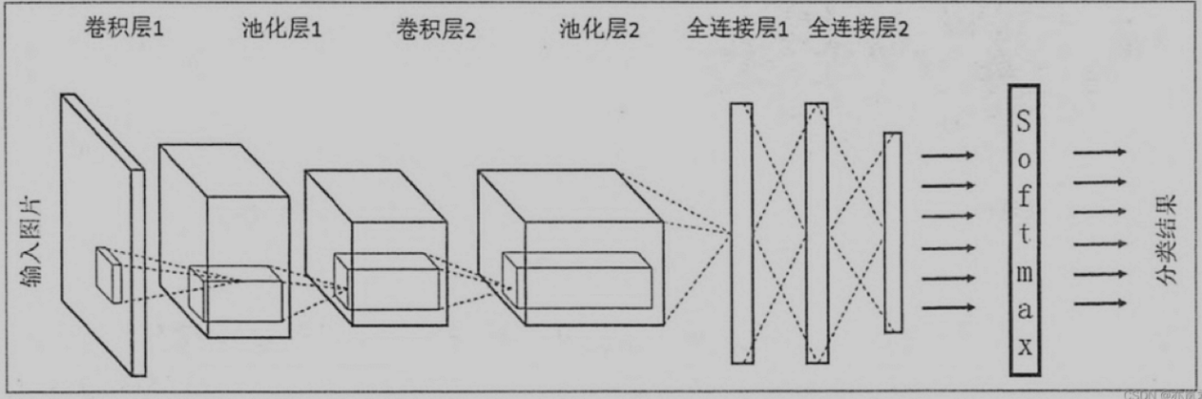

**2.各层的作用**

输入层：在处理图像的CNN中，输入层一般代表了一张图片的像素矩阵。可以用三维矩阵代表一张图片。三维矩阵的长和宽代表了图像的大小，而三维矩阵的深度代表了图像的色彩通道。比如黑白图片的深度为1，而在RGB色彩模式下，图像的深度为3。

卷积层：卷积神经网络的核心是卷积层，卷积层的核心部分是卷积操作。

对图像（不同的数据窗口数据）和滤波矩阵（一组固定的权重：因为每个神经元的多个权重固定，所以又可以看做一个恒定的滤波器filter）做内积（逐个元素相乘再求和）的操作就是所谓的卷积操作，也是卷积神经网络的名字来源。

比如下图中，图中左边部分是原始输入数据，图中中间部分是滤波器filter，图中右边是输出的新的二维数据。中间滤波器filter与数据窗口做内积，其具体计算过程则是：4*0+0*0+0*0+0*0+0*1+0*1+0*0+0*1+-4*2=-8

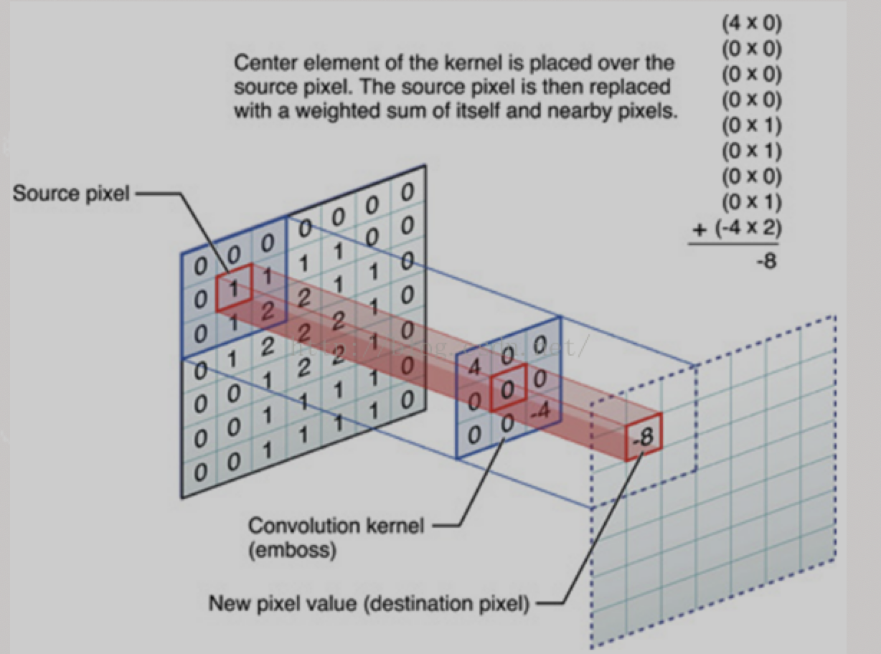

在CNN中，滤波器filter对局部输入数据进行卷积计算。每计算完一个数据窗口内的局部数据后，数据窗口不断平移滑动，直到计算完所有数据。这个过程中，有这么几个参数：

a.深度depth：神经元个数，决定输出的depth厚度。同时代表滤波器个数。

b.步长stride：决定滑动多少步可以到边缘。

c.填充值zero-padding：在外围边缘补充若干圈0，方便从初始位置以步长为单位可以刚好滑到末尾位置，通俗地讲就是为了总长能被步长整除。

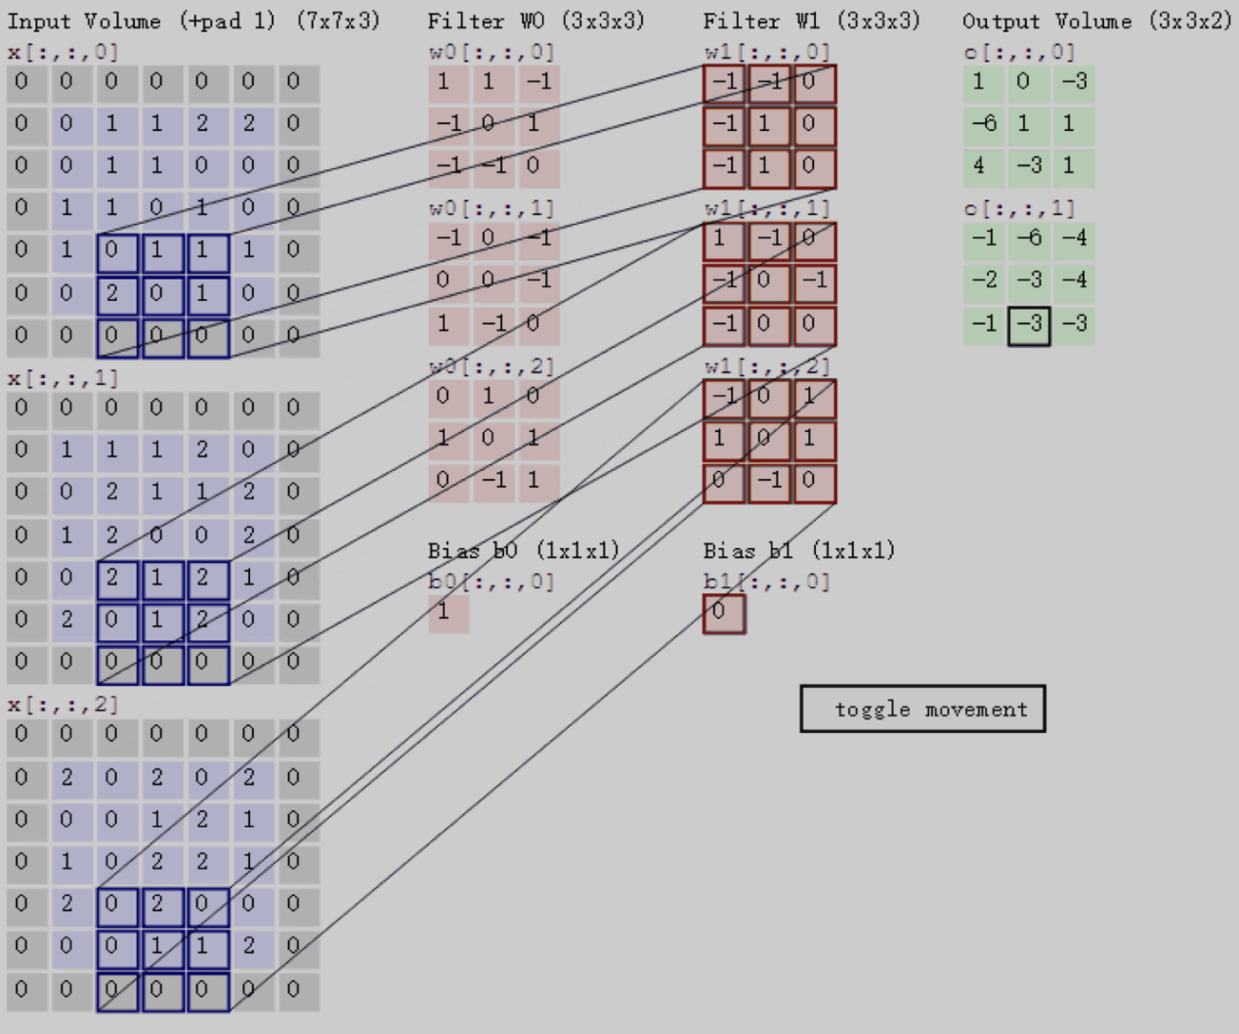

可以看到：

a.两个神经元，即depth=2，意味着有两个滤波器。

b.数据窗口每次移动两个步长取3*3的局部数据，即stride=2。

c.zero-padding=1。（填充一圈,灰色部分）

然后分别以两个滤波器filter为轴滑动数组进行卷积计算，得到两组不同的结果。

左边是输入（7*7*3中，7*7代表图像的像素/长宽，3代表R、G、B三个颜色通道）；中间部分是两个不同的滤波器Filter w0、Filter w1；最右边则是两个不同的输出。随着左边数据窗口的平移滑动，滤波器Filter w0/Filter w1对不同的局部数据进行卷积计算。

值得一提的是：左边数据在变化，每次滤波器都是针对某一局部的数据窗口进行卷积，这就是所谓的CNN中的局部感知机制。

（由于图像的空间联系是局部的，每个神经元不需要对全部的图像做感受，只需要感受局部特征即可，然后在更高层将这些感受得到的不同的局部神经元综合起来就可以得到全局的信息）

池化层：池化操作将输入矩阵某一位置相邻区域的总体统计特征作为该位置的输出，主要有平均池化（Average Pooling）、最大池化（Max Pooling）等。简单来说池化就是在该区域上指定一个值来代表整个区域。池化层的超参数：池化窗口和池化步长。池化操作也可以看做是一种卷积操作。

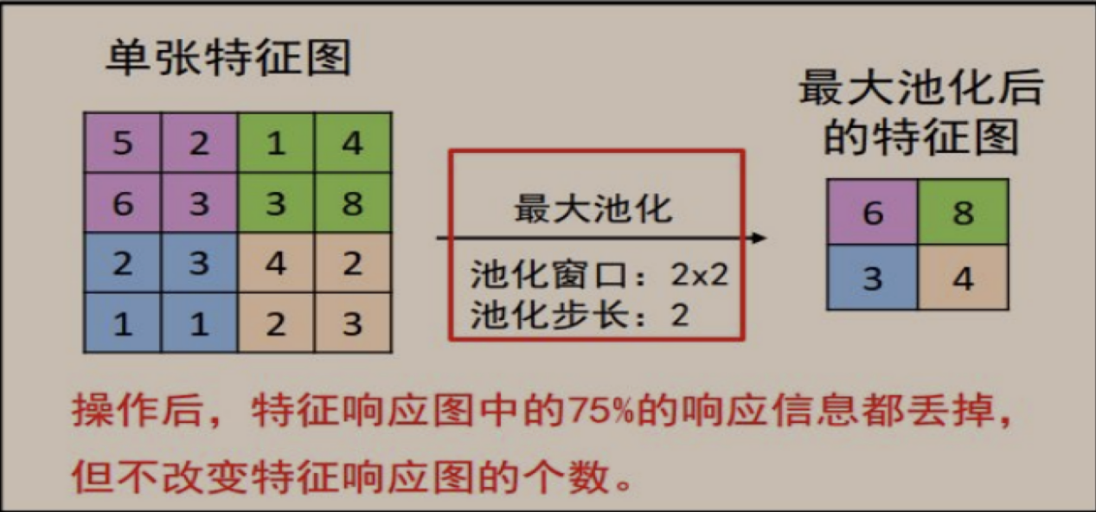

激活函数层：激活函数（非线性激活函数，如果激活函数使用线性函数的话，那么它的输出还是一个线性函数。）但使用非线性激活函数可以得到非线性的输出值。常见的激活函数有Sigmoid、tanh和Relu等。一般我们使用Relu作为卷积神经网络的激活函数。Relu激活函数提供了一种非常简单的非线性变换方法，函数图像如下所示：

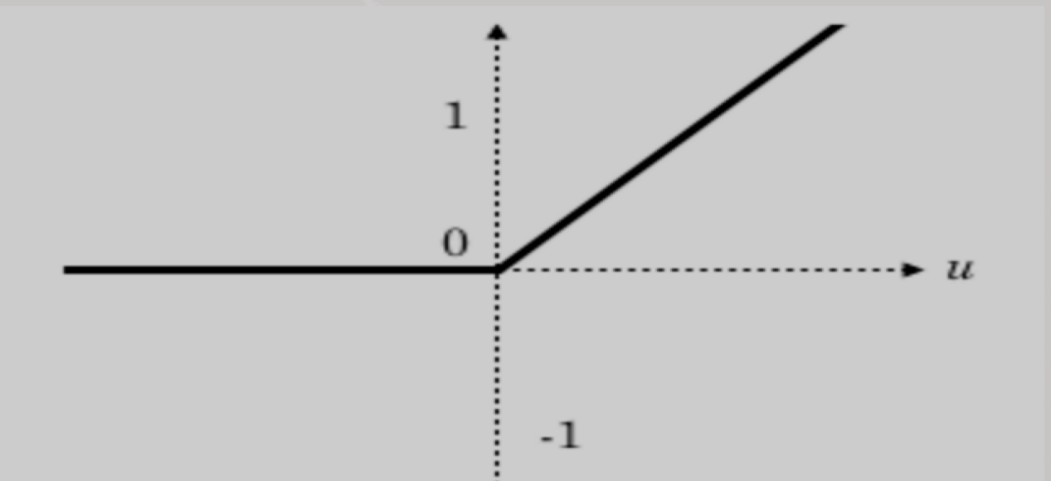

全连接层：在经过多轮卷积层和池化层的处理之后，在CNN的最后一般会由1到2个全连接层来给出最后的分类结果。经过几轮卷积层和池化层的处理之后，可以认为图像中的信息已经被抽象成了信息含量更高的特征。我们可以将卷积层和池化层看成自动图像特征提取的过程。在提取完成之后，仍然需要使用全连接层来完成分类任务

softmax层：通过Softmax层，可以得到当前样例属于不同种类的概率分布问题。

**3.卷积神经网络的工作过程**

